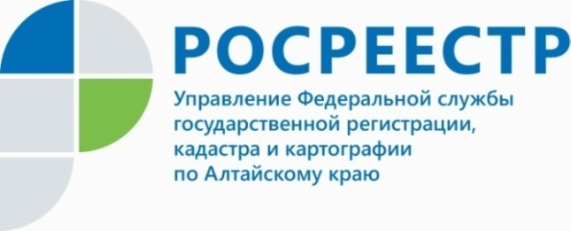
ПРЕСС-РЕЛИЗ

Актуальные вопросы по гаражной амнистии
Один из актуальных вопросов, по которому обращаются граждане в краевое Управление Росреестра, – как оформить гараж в собственность.
С 1 сентября текущего года вступил в силу Федеральный закон «О внесении изменений в отдельные законодательные акты Российской Федерации» - Закон о гаражной амнистии, который упрощает процедуру оформления права собственности на гараж.
«Гаражная амнистия распространяется на объекты недвижимости, соответствующие одновременно следующим признакам: одноэтажные капитальные строения, возведённые до 29.12.2004 года и не признанные самовольной постройкой на основании решения суда либо на основании акта органа власти», - обращает внимание начальник отдела государственной регистрации недвижимости № 2 Управления Росреестра по Алтайскому краю Кушманова Оксана Геннадьевна.
При соблюдении данных признаков необходимо наличие документов, подтверждающих права потенциальных собственников. Это могут быть любые документы, прямо или косвенно подтверждающие право собственности: от оплаты коммунальных услуг до свидетельства о праве на наследство. Земля, на которой расположен гараж, должна находиться в государственной или муниципальной собственности.
По словам специалиста ведомства для оформления права собственности на гараж необходимо наличие кадастрового учета гаража и земельного участка, на котором он расположен.
«Право собственности на земельный участок и гараж регистрируется одновременно, при этом обратиться с соответствующим заявлением обязана местная администрация. Госпошлина за указанные действия не взимается, - отмечает специалист ведомства.
Об Управлении Росреестра по Алтайскому краю
Управление Федеральной службы государственной регистрации, кадастра и картографии по Алтайскому краю (Управление Росреестра по Алтайскому краю) является территориальным органом Федеральной службы государственной регистрации, кадастра и картографии (Росреестр), осуществляющим функции по государственной регистрации прав на недвижимое имущество и сделок с ним, по оказанию государственных услуг в сфере осуществления государственного кадастрового учета недвижимого имущества, землеустройства, государственного мониторинга земель, государственной кадастровой оценке, геодезии и картографии. Выполняет функции по организации единой системы государственного кадастрового учета и государственной регистрации прав на недвижимое имущество, инфраструктуры пространственных данных РФ. Ведомство осуществляет федеральный государственный надзор в области геодезии и картографии, государственный земельный надзор, государственный надзор за деятельностью саморегулируемых организаций кадастровых инженеров, оценщиков и арбитражных управляющих. Подведомственное учреждение Управления - филиал ФГБУ «ФКП Росреестра» по Алтайскому краю. Руководитель Управления, главный регистратор Алтайского края - Юрий Викторович Калашников.
Контакты для СМИ
Пресс-служба Управления Росреестра по Алтайскому краю
Рыбальченко Елена
+7 913 085 82 12
+7 (3852) 29 17 33
Слободянник Юлия
+7 963 502 60 25
+7 (3852) 29 17 28
22press_rosreestr@mail.ru
www.rosreestr.ru
656002, Барнаул, ул. Советская, д. 16

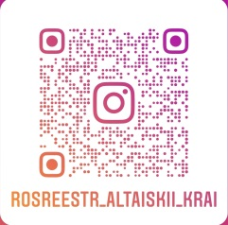
Подписывайтесь на нас в Инстаграм: rosreestr_altaiskii_krai

